《热学》课程期中试卷参考答案

1．（14分）
（1）从宏观上看，什么是温度？从微观上看，温度的统计意义是什么？
（2）根据分子动理论，气体的压强如何产生？写出理想气体的压强与分子数密度和分子平均平动动能的关系。
答：
从宏观上看，温度是描述两个或多个相互间处于热平衡的热力学系统所具有的共同态函数；
从微观上看，温度是分子平均平动动能的量度，是大量气体分子热运动的一种宏观表现。
压强是大量分子对容器壁发生碰撞，从而对容器壁产生冲力的宏观表现。4
理想气体的压强与分子数密度和分子平均平动动能的关系为：
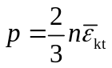
2．（16分）
一打气筒，每打一次气可将原来压强为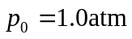，温度为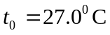，体积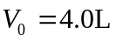的空气压缩到容器内。设容器的体积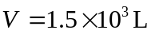，打气之前容器内空气的压强和温度分别为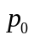和。问要大打几次气才能使容器内空气的温度为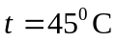，压强为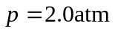？
解：
设大气前容器内的气体摩尔数为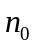，则
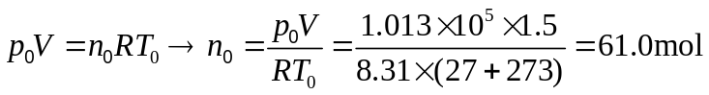
设一次打进的气体摩尔数为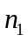，则
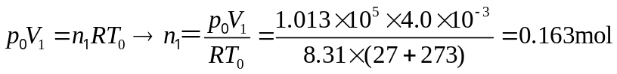
设最终容器中气体摩尔数为，则
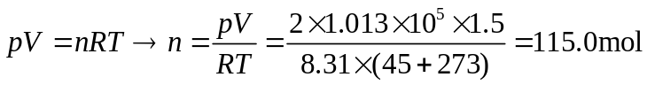
打气的次数
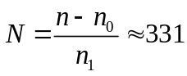
3.（18分）
容器中储存有2mol压强为p＝6.9×10⁵Pa，温度t＝127⁰C的氧气，求：
（1）单位体积的分子数；
（2）一个分子的平均平动动能；
（3）系统的内能；
（4）分子运动的平均自由程。
（设氧分子的有效直径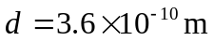）
解：
（1）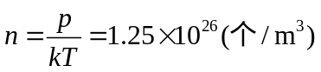
（2）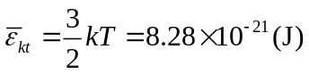
（3）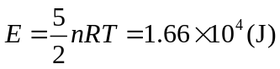
（4）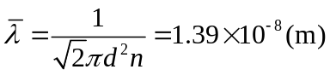
4.（18分）
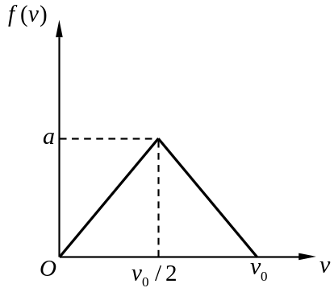
容器中含有N个粒子，每个粒子的质量均为，粒子的速率分布曲线如图所示，其中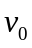为已知常量。求：
- 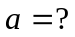
- 分子的最概然速率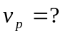
- 速率在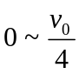之间的分子数；
- 分子的平均平动动能。
解：
（1）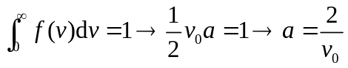
（2）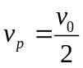
（3）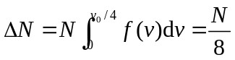
（4）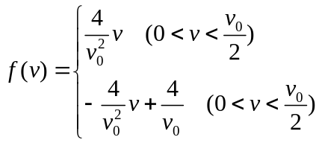
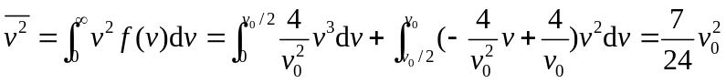
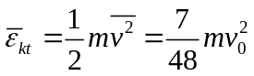
5．（20分）
分子被约束在xy平面内运动，已知分子速度在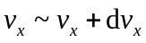、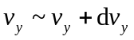内的分子数占总分子数的百分比为
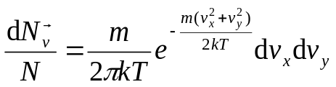
式中为分子质量，为系统温度，为玻尔兹曼常数。试求：
- 分子速率在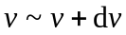内的分子数占总分子数的百分比；
- 分子平均平动动能（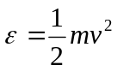）在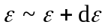内的分子数占总分子数的百分比；
- 分子的平均平动动能。
（1）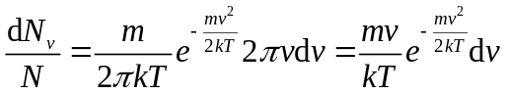
（2）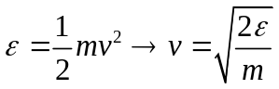，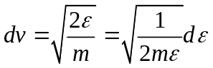
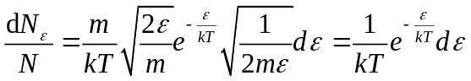
（3）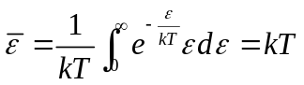
6.（14分）
设地球大气可近似看成是等温的，温度为20⁰C，海平面上的气压p₀=1.0atm，今测得某山顶上的大气压p=0.9atm。
（1）分别求出海平面和山顶上的空气密度（单位体积的空气质量）；
（2）山的高度约为多少？
（设空气的平均分子量为29）
解：
（1）
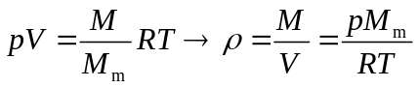
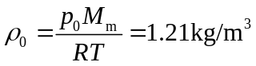
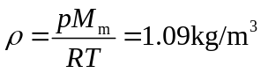
（2）


